# Дата: 14.01

**Клас: 1** **– А**

**Предмет: *Фізична культура***

**Вчитель: *Фербей В.М.***

# Тема: Інструктаж з безпеки життєдіяльності. Організуючі вправи.

**Загальнорозвивальні вправи. Стройові вправи. Елементи гімнастики. Рухлива гра.**

**Мета** : повторити правила безпеки на уроках фізичної культури та під час самостійних занять фізичними вправами; формувати у дітей знання організуючих і стройових вправ, знання правил шикування в шеренгу; тренувати у виконанні організовуючих вправ; загально-розвивальних вправ; продовжити знайомство з новими рухливими іграми; сприяти вихованню морально-вольових якостей: витривалості, сили, спритності, здорового способу життя.

# Хід уроку

## Під час дистанційного навчання дуже не хочеться вставати з ліжка, особливо дітям. Для того, щоб ранок розпочинався з користю, рекомендуємо зайнятись разом зарядкою. І корисно і приємно. У сьогоднішніх відео діти виконають ряд фізичних вправ, які легко виконувати вдома. Ніяке обладнання чи спортзал не потрібно!

**І. ВСТУПНА ЧАСТИНА**

# Інструктаж з безпеки життєдіяльності.

**Вимоги безпеки на уроці фізкультури під час занять**

* 1. *Не починати заняття без дозволу вчителя;*
  2. *Не починати заняття без розминки;*
  3. *Не виконувати вправи на несправних снарядах;*
  4. *Не виконувати вправи без страховки;*
  5. *Не заходити в спортивний зал без спортивного взуття;*
  6. *Не вживати жувальну гумку на* ***уроці.***

- Перегляньте уважно правила і дотримуйтесь їх.

[**https://www.youtube.com/watch?v=Cp6JmkqCQfI**](https://www.youtube.com/watch?v=Cp6JmkqCQfI) [**https://www.youtube.com/watch?v=SR_4QXKkJ3k**](https://www.youtube.com/watch?v=SR_4QXKkJ3k)

# Організовуючі та стройові вправи. а) Шикування в шеренгу

**б)** **Організовуючі та стройові вправи.**

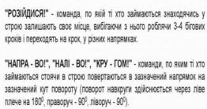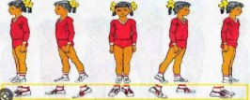

Поворот “кругом на місці” виконується на п'яті лівої ноги й носку правої в бік лівого плеча.

Щоб його виконати, спочатку повтори поворот «Ліворуч». Після потренуйся виконувати команду «Кру-гом!»

Роби це в такому порядку: на рахунок «раз» повернись ліворуч кругом на лівій п’яті і правому носку, а на рахунок «два» праву ногу пристав до лівої. Під час повороту руки притисни до тулуба.

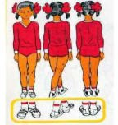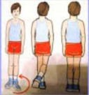

# Різновиди ходьби.

* *ходьба звичайна (10 с);*
* *ходьба на носках, руки вгору (15 с);*
* *ходьба на п’ятах, руки за голову (15с);*
* *ходьба «як чапля», високо піднімаючи коліна, руки в сторони (10 с);*
* *ходьба звичайна (10 с).*

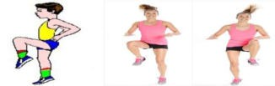

# Різновиди бігу зі зміною напрямку і руху.

* *біг приставними кроками правим та лівим плечем уперед (10 с).*
* *біг спиною вперед (3-5 м).*
* *біг з високим підніманням стегна (3-5 м).*
* *біг у середньому темпі (10 с).*

[***https://www.youtube.com/watch?v=zFc_K9EPvws***](https://www.youtube.com/watch?v=zFc_K9EPvws)

**ІІ. ОСНОВНА ЧАСТИНА**

# Загальнорозвивальні вправи.

<https://www.youtube.com/watch?v=QasgtkT3y0U>

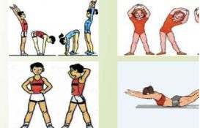

# Елементи гімнастики.

<https://www.youtube.com/watch?v=qD_kRo-wMmY>

**ІІІ. ЗАКЛЮЧНА ЧАСТИНА**

# Рухлива гра

[**https://www.youtube.com/watch?v=IZ0hxGNwW_4**](https://www.youtube.com/watch?v=IZ0hxGNwW_4)

***Бажаю вам гарного настрою і міцного здоров’я!***